**智能客服后台简单配置文档**

1. **机器人设置**

进入管理后台，打开设置菜单的机器人设置界面，分别修改机器人昵称和机器人欢迎语，点击保存按钮即可。

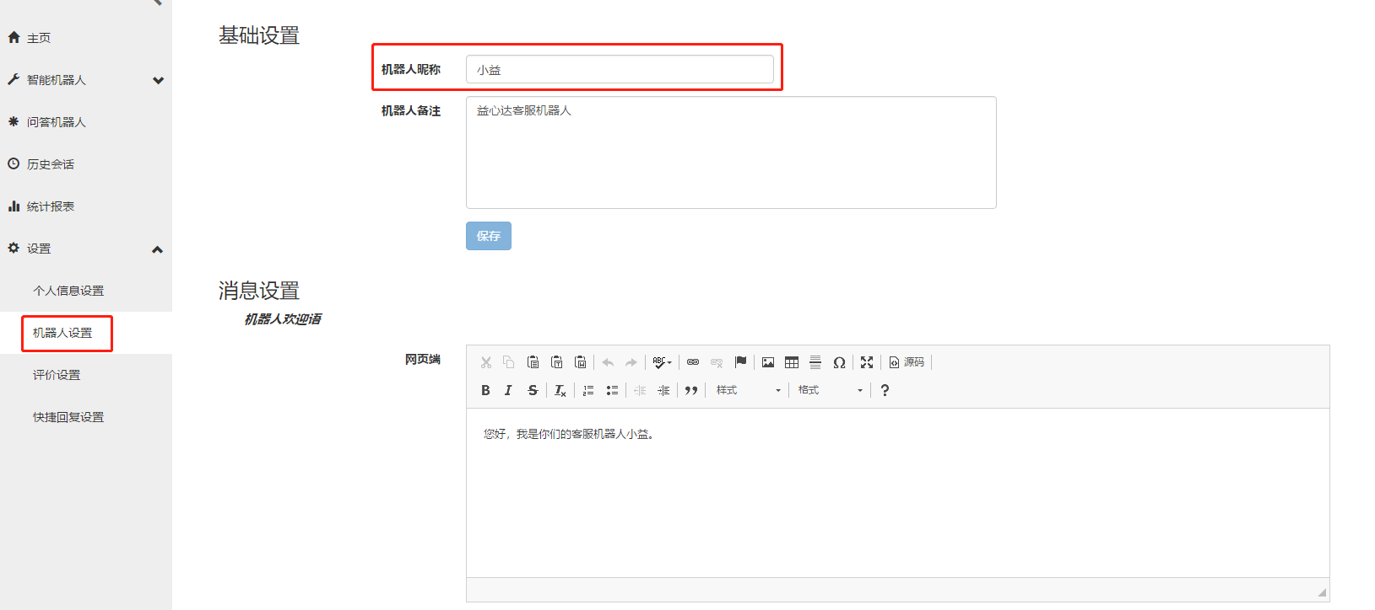

机器人昵称和欢迎语在机器人对话界面显示如下

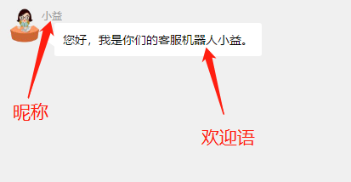

另外，还可以设置未知问题回答，以便机器人在处理未知问题的时候可以有一个常规的统一的答复。

1. **简单问答**

当会话场景是一些比较简单固定的一问一答的时候，只配置简单问答机器人即可满足需求。

通过点击界面上的添加条目按钮即可输入问答语料，比如，问题：“今天深圳的天气怎样？”，答案：“xxxx年xx月xx日，深圳天气晴朗，温度xxxxxx”

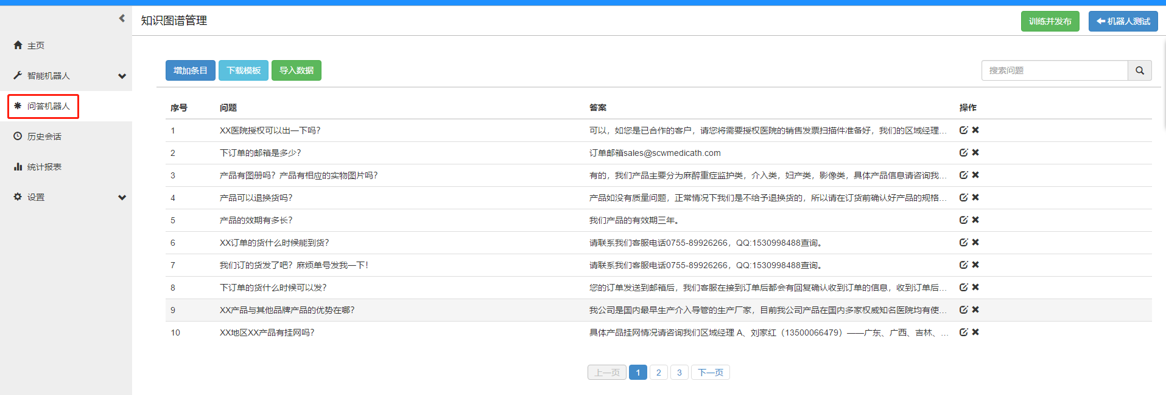

在问答语料的数量比较多的时候，通过界面一个一个添加会非常不方便，可以通过下载模板，填充好问答语料后，一次性导入语料数据。

添加完成语料后，机器人需要训练和发布之后才会正常工作，也可以点击机器人测试按钮对机器人进行测试，然后根据实际测试情况进行机器人调优

简单问答机器人的优点是简单易懂，配置方便。但其缺点是并不智能，比如，上面的问题：“今天深圳的天气怎样？”，我们按照这个句子来提问是可以正确得到答案的；然而，当我换一个表述方式：“深圳今天会下雨吗？”，这样就不会返回合适的答案了。这时，就需要使用智能机器人来识别问题的意图，然后匹配合适的答案了。

1. **意图识别**

继续以上面的问题“今天深圳的天气怎样？”为例，这个问题的意图可以理解为“询问天气”，

然后“深圳今天会下雨吗？”、“今天深圳的天气怎样？”就是意图句式。这时候，我们需要对这个意图添加一个意图答复“xxxx年xx月xx日，深圳天气晴朗，温度xxxxxx”，然后对机器人进行训练和发布后，机器人就可以根据提问的句式使用算法分析出相关句式的意图可能是什么，接着给出相对应的意图答复。

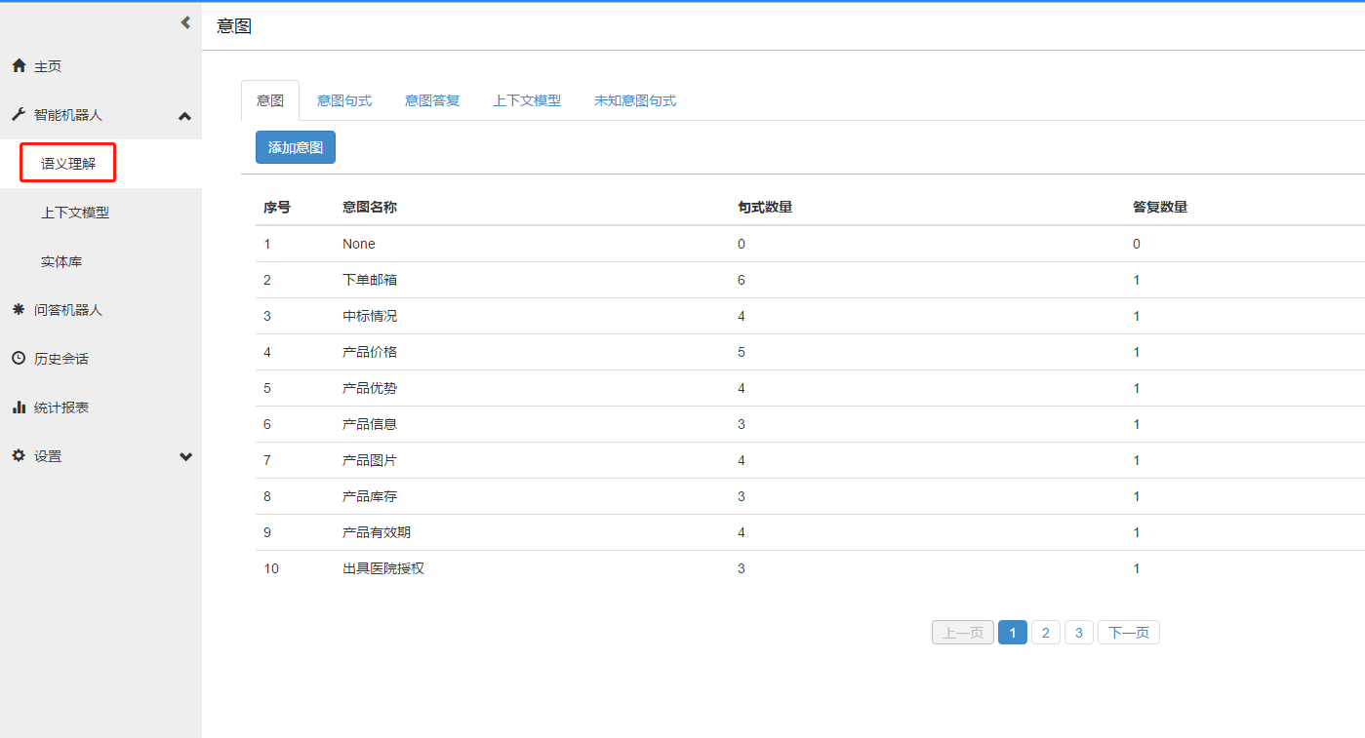

根据句式来分析出意图的准确程度，很依赖于意图句式的数量和质量，一般来说，意图句式至少要有5条，然后通过提高句式的数量和质量可以提高意图判断的准确程度。

赋予了机器人意图识别的能力，机器人的确比简单问答机器人智能了不少，但总体来说，依然是比较 “傻瓜”。比如，我的问题不再是“今天深圳的天气怎样？”，而换成了“今天北京的天气如何？”或者“明天深圳有没有太阳？”之类的问题，这时机器人虽然能正确判断出意图是“询问天气”，但是意图答复是固定的“xxxx年xx月xx日，深圳天气晴朗，温度xxxxxx”，这明显不是一个合适的答案，这就需要用到上下文处理相关的功能了。

1. **上下文处理**

在例子“今天深圳的天气怎样？”中，今天是日期和深圳是城市，对应到我们的系统中，日期和城市都是实体，今天和深圳就是相对应的实体值，我们需要先到实体库下面去维护好各种意图所用到的实体和实体值信息，然后训练和发布。

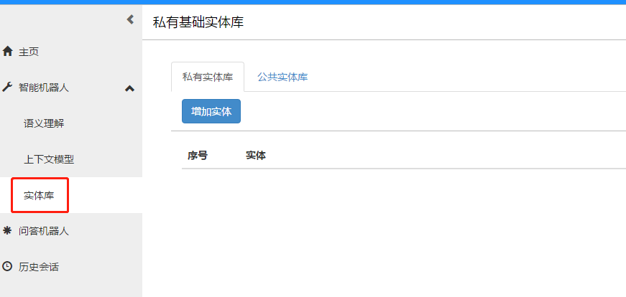

维护完实体库后，我们就可以到上下文模型界面中针对指定的意图创建上下文处理模型。其中，通过上下文模型中的补充语义功能，我们可以把意图和实体关联起来。

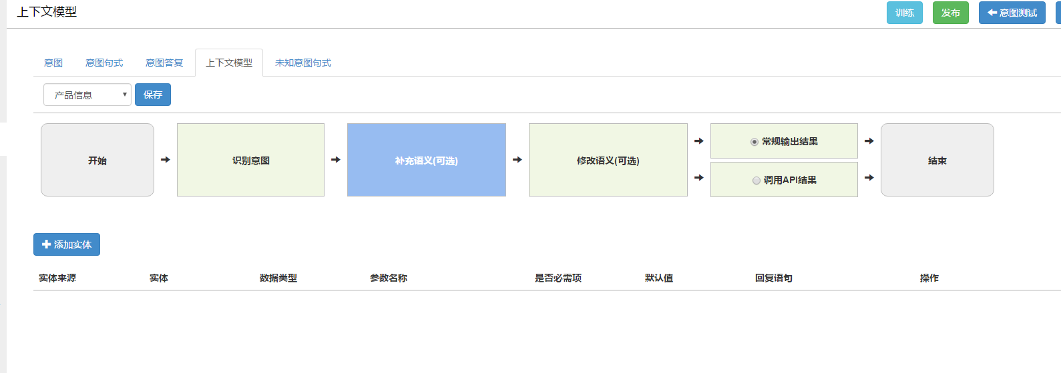

然后在常规输出结果中，我们可以根据前面关联的实体进行组合，然后再绑定不同组合相对应的输出结果，训练兵发布后，机器人就可以按照需求匹配不同的日期不同的城市的天气情况了。

其中，修改语义功能，主要是针对以下场景：当我问“今天深圳的天气怎样？”，机器人回答了“xxxx年xx月xx日，深圳天气晴朗，温度xxxxxx”，这时我再问一句“上海的呢？”，我期望的是返回今天上海的天气情况，然而单单就“上海的呢？”这个句式是没法判断出具体的意图是询问今天上海的天气的，这句话仅仅在这个上下文的场景中才具有询问今天上海的天气的意图。修改语义功能就是添加类似“上海的呢？”、 “明天的呢？”之类的语句，转变了语义，但仍然在“询问天气”的意图中，最终就是按照”今天上海的天气怎样？”、“明天深圳的天气怎样？”这样的来识别意图并给出相对应的回答。修改语义功能模式语句的书写格式为：<实体1><实体2>的呢

1. **未知意图句式**

当已经进行上面的所有配置并训练发布后，机器人已经可以上线使用了，但上线使用并不意味这机器人就可以很智能地运作了，并不意味着配置工作就此结束了。在上线后，一定会有很多句式的意图识别不那么准确的情况，会出现很多提问和回答匹配不合适的情况。这时，通过未知意图句式功能，我们可以对机器人曾经接收到的提问进行意图句式的归类整理，然后再训练发布，通过这样不断地反复操作，一步步地提高机器人的智能程度。

**总的来说，智能机器人的特点就是有多少人工，就有多少智能；智能机器人不是万能机器人，它只能处理系统定义好的特定场景的问题。**